Por: Sebastián Vargas Arbelaez.

La empresa de telecomunicaciones “Hablemos más S.A” Solicita el diseño de un aplicativo para tener control de los empleados disponibles, donde cada empleado tiene un numero de documento, Nombre, y la respectiva posición en la empresa.

La empresa necesita el reporte de los clientes que estén registrados, donde cada quien tiene un numero de documento, Nombre, un correo electrónico de Gmail, número telefónico que tiene contratado y una fecha de ingreso.

El programa debe permitir el registro de los clientes y la fecha en la cual fue registrado, también debe permitir consultar el paquete contratado entre el paquete de minutos ilimitados y el paquete de 700 minutos.

También se debe permitir la eliminación de un cliente del sistema en caso de que este cancele el plan, así mismo debe permitir la actualización del plan en caso de cambio.

Requisitos Funcionales

Requisito 1: Registrar cliente.

Resumen: El programa debe permitir el registro del cliente con su respectiva información.

Entradas: Numero Documento, Gmail, Número de teléfono, Nombre, fecha ingreso.

Resultado: Se realiza el registro del cliente, No debe permitir el registro duplicado de números de documento.

No debe permitir el avance si los datos no coinciden en el campo

No debe permitir el avance con campos vacíos.

Requisito 2: Registrar empleados disponibles

Resumen: El programa debe permitir el registro de los empleados que tiene la empresa disponible con sus respectivos datos.

Entradas: Nombre, Numero de documento, posición en la empresa.

Resultado: Pop up diciendo que el empleado se registro exisosamente.

No debe permitir el registro duplicado de números de documento.

No debe permitir el avance si los datos no coinciden en el campo

No debe permitir el avance con campos vacíos.

Requisito 3: Eliminar cliente del sistema

Resumen: El programa debe permitir eliminar los datos del cliente del sistema

Entradas: Cliente (id)

Resultado: La eliminación del cliente en el sistema es exitosa.

Requisito 4: Cambiar plan.

Resumen: El programa debe permitir la actualización de plan del cliente que desee un cambio.

Entradas: Cliente.

Modelo del mundo.

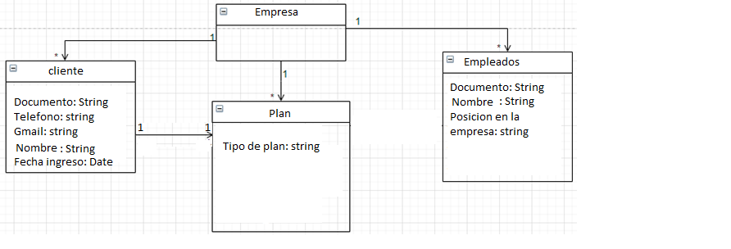

Descomposición requisitos:

Nombre: Registrar cliente (registrar_cliente)

|  |  |  |
| --- | --- | --- |
| Pasos | Método | Clase |
| Si el cliente no existe | Client_exists | Empresa |
| Se registra el cliente | registrar_cliente(Gmail, id, tel, nombre, fecha ingreso.) | Empresa |
| Ya esta ingresado? | Esta_ingresado(id) | Empresa |
| Dar mensaje de que ya esta ingresado. | Employee_exists | Empresa |

Registrar empleado (registrar_empleado)

|  |  |  |
| --- | --- | --- |
| Pasos | Método | Clase |
| Si el empleado no existe | employee_exists | Empresa |
| Se registra el empleado | registrar_empleado(id, posición, nombre) | Empresa |
| Ya está ingresado? | Esta_ingresado_2(id) | Empresa |
| Dar mensaje de que ya está ingresado. | Already_in_2 | Empresa |

Eliminar cliente de la plataforma (eliminar_cliente)

|  |  |  |
| --- | --- | --- |
| Pasos | Método | Clase |
| Si el cliente existe | Client_exists | Empresa |
| Se elimina el cliente | eliminar_cliente | empresa |

Cambiar Plan

|  |  |  |
| --- | --- | --- |
| Pasos | Método | Clase |
| El plan existe | Existe_plan | Empresa |
| Actualizar plan | Cambiar_plan | Plan |

Agrego dos cajas de grupos

Titulo group box

List view

Frame

Layout horizon

Tamaño: size polici

Read only

Set fixed size

Nuevo directorio separados por ;

Metodo para cargar el directorio : with open (“data/Nombre del archivo

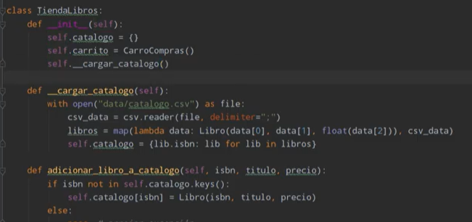

Para que el usuario no edite 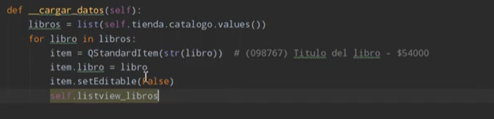

Metodo str

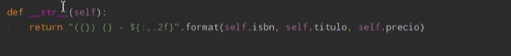

Line edit es campo de texto

Dialogo sirve para agregar cliente y empleado

Conectar botones para que se enlacen



Msg box

